Базевский филиал
МБОУ Большекуликовская СОШ

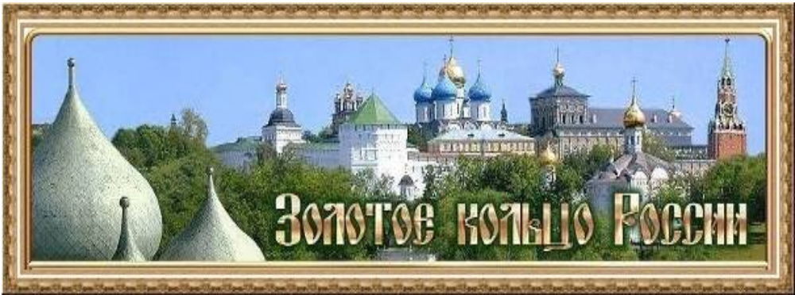

Белова Наталия Ивановна

2012
Окружающий мир
(3 класс.)

(УМК «Школа России)

Тема : «Золотое кольцо России"

Цель урока:
Познакомить учащихся с популярным в нашей стране туристско-экскурсионным маршрутом по древним русским городам и совершить
заочное путешествие

Задачи урока:
- Ознакомить детей с интересными городами нашей Родины и некоторыми ее достопримечательностями.
- Развивать речь, память, мышление, внимание; умение слушать, умение доказывать, аргументировать своё мнение; способствовать развитию учебной и познавательной мотивации, расширению кругозора.
- Создать мотивацию к дальнейшему изучению предмета; содействовать развитию у детей умений общаться, радоваться успехам товарищей; воспитывать чувства патриотизма и гордости за нашу богатую историческими и архитектурными ценностями Родину, бережного отношения к этому богатству.

Оборудование: компьютер, проектор, слайды, фотографии с изображением городов Золотого кольца, рисунки гербов, учебники, рабочие тетради, карта с названием городов, буклеты с достопримечательностями городов России.

Ход урока
I . Организация начала урока.
Начинаем наш урок. Проверьте, всё ли у вас есть на парте: учебник, тетрадь, пенал.
1. Эмоциональный настрой
Начинается урок,
Он пойдет ребятам впрок.
Постарайтесь все понять
И многое узнать.
2. Сообщение темы урока.
- Мы начинаем изучать новую тему и отправляемся в путешествие по древним городам России.
Мы будем не просто рассматривать достопримечательности, а наблюдать, изучать, исследовать, то есть разгадывать тайны этих древних городов. Значит, мы не простые путешественники, а путешественники – исследователи!
Послушайте, кто нас ждет!

Что за чудо- синий дом!
Ребятишек много в нем.
Носит обувь из резины
И питается бензином. (Автобус)

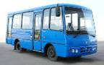

-Правильно, автобус. Он поможет нам побывать в древних русских городах, которые расположены на «Золотом кольце»

Постановка проблемной ситуации.
-Как вы понимаете, что такое кольцо? Для чего служат кольца? Какие бывают кольца? Сегодня на уроке речь пойдет тоже о золотом кольце. Только принадлежит оно не отдельному человеку, а целой нашей стране России. Оно так и называется – золотое кольцо России. Украшено неповторимыми российскими самоцветами.
В конце урока вы сами сможете ответить на все вопросы.
-Широка страна родная…Степи, леса, овраги – тишь да благодать, красота первозданной русской природы. Россия, наша Россия. От Волги до Енисея. От Москвы до Владивостока. Великолепная, сказочная, незабываемая наша родина. Развитые столичные центры и обособленные деревушки. Необъятные просторы, широчайшие долины. Наша Россия. Блеск и роскошь позолоченных куполов русских храмов. Уютные и такие родные сердцу проселочные дорожки. Теплая, располагающая атмосфера. И это все – очарование исторического Золотого кольца России.
Среди всех районов России Центральный выделяется самым большим числом городов. Каждый из них уникален своей историей, своей судьбой, своим неповторимым обликом.

Включите воображение и представьте, что мы находимся в атобусе, который мгновенно будет переносить нас из города в город. Для путешествия нужна карта, в которой отмечайте те города, в которых мы побываем.
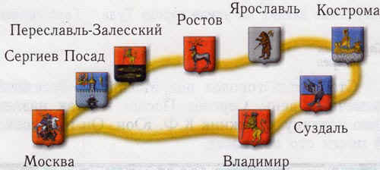

Слайд 2

II. Проверка домашнего задания.

Может, есть места и красивей
Средь заморских лесов и рек,
Только в сердце моём навек –
Золотое кольцо России

В путешествие по Золотому кольцу мы отправимся из Москвы

Слайд 3

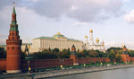

В прошлом году мы с вами путешествовали по Москве. Вспомним достопримечательности Москвы. Слайд 4,5,6,7.

III.Работа по теме урока.
1.Город Сергиев Посад.
-Мы едем на северо-восток. И прибываем в город Сергиев Посад- старинный русский город.
(Рассказ ученика-экскурсовода, взятый из содержания материала учебника о данном городе, с.89 по фотографиям, расположенным на доске)

Слайд 8,9.

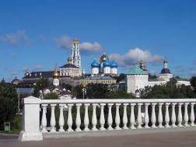
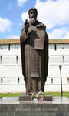
(Памятник святому (Троице Сергиевская лавра)
Сергию Радонежскому)
Микроитог: Возвёл Троице-Сергиеву Лавру Сергий Радонежский - монах. Существуют сведения, что именно в этой лавре был благословлен известный вам князь Дмитрий Донской на битву с врагом. С Троице-Сергиевой лаврой и её основателем преподобным Сергием связано историческое событие – победа на Куликовом поле.«Неисчислимая татарская орда шла на Русь. Московский князь Дмитрий Иванович, который почитал преподобного Сергия и верил в его прозорливость, отправился в лавру просить совета, что делать? Силы далеко не равны, идти ли ему в поход против татар? Преподобный Сергий благословил князя, сказав, что русские победят в этой битве. 8 сентября 1380 года в сражении, которое длилось целый день, монголы были разбиты.
2) Далее мы оказываемся в Переславле - Залесском.
(Рассказ учителя.)
Слайд 10,11,12.
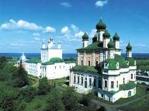
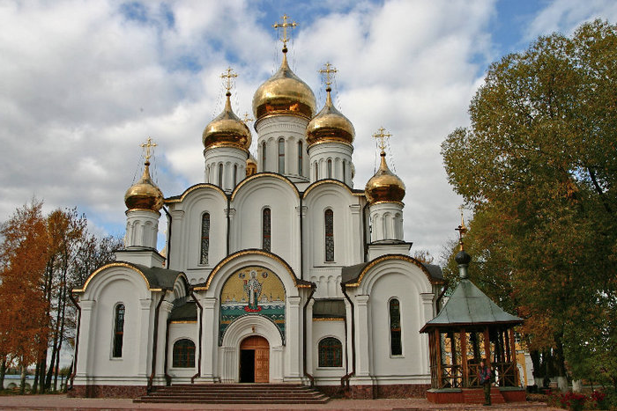
Никольский собор Успенский и Горицкий монастырь
Микроитог: На берегу Плещеева озера сушатся рыбацкие сети, темнеют на воде рыбачьи лодки.На озере проходили военные учения под руководством самого молодого Петра I. С музеем рядом стоит памятник Петру Великому - основателю военного флота России. Переславль- Залесский – впервые упоминается в летописи под 1152г.. как город Переславль, основанный князем Юрием Долгоруким, позже добавлено слово Залесский, т.е. находится за лесом.) Благодаря Плещееву озеру город вошёл в историю России.1 августа 1692 года готовые корабли были торжественно спущены на воду. Вот потому-то и называли Плещеево озеро – «колыбелью русского флота»..
Кто же прославил этот город? ( Пётр I)
3) А теперь в Ростов.
Величаво и гордо течёшь ты река,
Река, на которой стоишь ты века,
Ростов - ты велик и прекрасен!
Не зря получил этот статус.
Как известно у нас в России два Ростова, так вот этот Ростов называют Великим.
(Рассказ ученика-экскурсовода, взятый из содержания материала учебника о данном городе стр.90.)
Слайд 13,14,15.
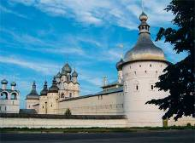
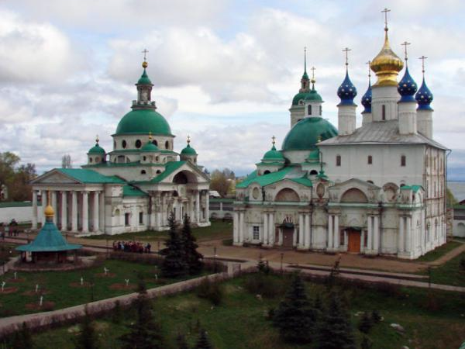
Церкви и соборы Ростова Ростовский Кремль
Микроитог: Отражаются в воде купола - луковки белокаменных храмов, золотые кресты, терема да башенки. И плывёт над озером перезвон колокольный. Это не просто звон, а настоящая музыка. И, чтобы услышать её, приезжают люди со всех сторон, из дальних мест. У знаменитых ростовских колоколов есть и свои имена. Например, Сысой, Лебедь, Полиелей.
(Прослушивается запись колокольного звона)
В Ростове мы полюбуемся знаменитой ростовской финифтью- это украшения с эмалью( Фото)
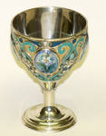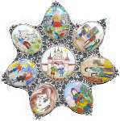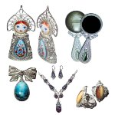

4.Следующая остановка на нашем маршруте - город Углич
На широкой Волге
Углича дома.
Ставенки резные,
Чудо-терема.
(Рассказ ученика-экскурсовода, взятый из содержания материала учебника о данном городе стр.91.)
Слайд 16,17.
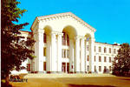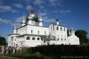
(Воскресенский Монастырь)
Микроитог: Название города , возможно, произошло от слова «угол». Река в этом месте изгибается, течет «углом». В Угличе одна из первых гидроэлектростанций, построенных на Волге. А еще в Угличе большой часовой завод, где делают часы «Чайка».

- От Углича недалеко до Ярославля.

Ах ты, батюшка, Ярославль город!
Ты хорош, пригож, на горе стоишь,
На горе стоишь ты во всей красе…
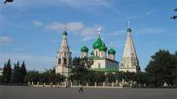
(Рассказ ученика-экскурсовода, взятый из содержания материала учебника о данном городе стр.92.)
Слайд 18,19.
(Церковь Ильи Пророка)
Микроитог: Плыл как-то по Волге - реке князь Ярослав да всматривался вдаль. Смотрит: С одной стороны берега низкие, а с другой - возвышается холм с крутыми склонами. "Хорошее место для крепости," - решает князь и начинает закладывать город, который был назван его именем - Ярославль.
6. От Ярославля рукой подать до Костромы.
(Рассказ ученика-экскурсовода, взятый из содержания материала учебника о данном городе стр.93.)
Слайд 20.
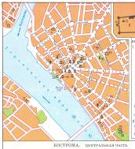
Микроитог: Сейчас это крупный промышленный и культурный центр, у которого улицы расположены в виде веера. В той части , где ряды сходятся, расположены старинные Торговые ряды. Говоря о Костроме, вспомним о великом подвиге крестьянина Костромского уезда Ивана Сусанина, принявшего смерть за царя. В марте 1613 года отряд поляков пробирался в деревню Домнино под Костромой, где находился Михаил Романов с матерью. Поляки хотели убить избранного на царство Михаила. Они силой заставили Сусанина проводить их в Домнино. Сусанин отправил гонца предупредить Михаила об опасности. Сам же, понимая, что идёт на верную гибель. Завёл врагов в непроходимые дебри и болота. Поляки, поняв в чём дело, замучили Сусанина до смерти. Но жизнь царя была спасена.В Костроме в центре города был поставлен памятник Ивану Сусанину, и старинная площадь стала называться Сусанинской.
7.Физминутка
Мы работали отлично.
Отдохнуть не прочь сейчас,
И зарядка к нам привычно
На урок приходит в класс.
Выше руки, выше пятки, улыбнитесь веселей!
Мы попрыгаем как зайки,
Сразу станем всех бодрей!
Потянулись и вздохнули.
Отдохнули? Отдохнули!
8. Продолжая свой путь вдоль великой русской реки Волги, посетим еще один прекрасный город - Плес.
О, Плёс!
Жемчужина Поволжья,
Часами не устану я
Стоять у твоего подножья,
Тебе завидовать, любя
Гудки красавцев теплоходов,
Открытый взгляд крутых холмов,
Домов резные хороводы
Вокруг старинных куполов.
(Рассказ ученика-экскурсовода, взятый из содержания материала учебника о данном городе стр 96 .)
Слайд 21,22.

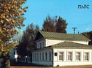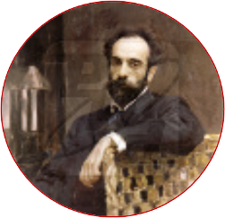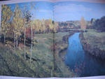

(Дом- музей И.И.Левитана)

Микроитог: Плес –это город художников. Особенно любил Плес И.И.Левитан. Свое название получил от речного плеса, то есть широкой части реки между двумя изгибами.

9. А теперь побываем в Суздале.
(Рассказ ученика-экскурсовода, взятый из содержания материала учебника о данном городе стр 95 .)
Слайд 23,24,25.

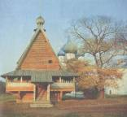
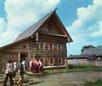
(Музей деревянного зодчества)
Микроитог: Среди привольных просторов, полей и лесов, словно сказочный город, сияет крестами и куполами Суздаль- всемирно известный город -музей. Есть знаменитый Музей деревянного зодчества Прошли века, но и сегодня этот удивительный город пленяет нас своей первозданной красотой.
10. Наше путешествие по Золотому кольцу заканчивается во Владимире.
(Рассказ ученика-экскурсовода, взятый из содержания материала учебника о данном городе стр 96 .)
Слайд 26,27,28,29.
(Владимир Мономах-основатель Владимира)
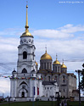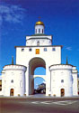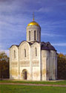
(Успенский (Золотые (Дмитриевский
собор) ворота) собор)
Микроитог: В прошлом подвергался этот город нападению врагов. Одним из них был хан Батый. Три дня длился штурм города. Мужественны были защитники Владимира. Город был частично сожжен. Но Владимир сумел восстать из пепла, подобно сказочной птице Феникс. Поднялись из руин прекрасные храмы, и вновь засияли их купола. Здание Золотых ворот в городе построено из белого камня в 1158–1164 гг. владимирским князем Андреем Боголюбским как главная боевая и проездная башня вновь созданной им крепости. Из пяти внешних ворот крепости уцелели одни – Золотые. Здание представляет собой высокую, мощную башню, прорезанную 14-метровым сводом с арочной перемычкой посередине. Вверху башни, над арочным проёмом помещалась церковь Положения риз Богородицы – миниатюрная вариация белокаменного храма. В церковь вела внутристенная лестница. Обход вокруг церкви, окружённый зубчатой стеной, служил боевой площадкой. Через Золотые ворота вступали в город возвращавшиеся с победой дружины, около Золотых ворот встречали князей – союзников, послов и купцов из других стран.
IV.Закрепление изученного с помощью теста.
Слайд 30,31.
-Из Владимира мы возвращаемся в Москву. Наше путешествие по Золотому кольцу России закончилось.
А теперь проверим, как вы внимательно слушали, что запомнили.
-Чем славится Великий Ростов? (Колокольными звонами)
- В каком городе любил бывать известный русский художник И.И Левитан?
-Как вы думаете, почему наше путешествие называется кольцо? Почему «Золотое»?
2. Собери мозаику и узнай достопримечательность города.
Работа в парах.
3.Рефлексия.

Я предлагаю вам высказать своё мнение об уроке с помощью начала фраз, записанных на доске:
- Сегодня я узнал …
- Мне было интересно …
- Было трудно …
- Я научился …
- Теперь я могу …
- Урок дал мне для жизни …
- Мне захотелось …

V.Итог урока
-Наше маленькое путешествие завершилось. Вы о многом услышали, многое узнали.
Каково же сегодня значение старинного города?
(Очарование старины, героический дух народа, искусство русских зодчих и мастеров – все в неповторимом ансамбле наших городов. Это поистине золотое наследие России!).
-Урок я хочу закончить стихотворением.

Великая Святая Русь – навек мое Отечество!
Я – россиянин, русский, тем горжусь,
И не хочу другого я наследия!
Пусть бури судеб неизвестных
Несутся в небе над тобой,
Всегда России путь известен –
Честь, совесть, подвиг мировой.
На память о нашем уроке и о том, чтобы вы лучше помнили историю «Золотого кольца» дарю вам буклеты с достопримечательностями городов России.

